**Сценарий развлечения «День рождения Деда Мороза!»**

**Цель:** создать положительный эмоциональный настрой.

**Задачи:**

- развить игровые умения детей;

- осуществлять социальное развитие детей в игре;

- доставить радость от совместных со сверстниками игр.

**Ход праздника.**

**Ведущий**:

**У дедушки знакомого всем детям,**

**Сегодня день рожденья. Мы отметим!  
Подарим ему классные подарки:  
Путёвку, к дальним-дальним странам жарким.**

**Быть может он туда и не слетает,  
Зато по крайней мере помечтает!  
И мы с таким хорошим настроением,  
Поздравим Дед Мороза — с днём рождения!**

Звучит музыка, выходит снеговик и читает указ:

**Снеговик:**

Эй, детишки – ребятишки,

И девчонки и мальчишки,

Ну – ка слушайте указ,

Выполняйте сей же час!

Мы всенародно объявляем,

Что сегодня отмечаем

Всей земле на удивленье

Дед Мороза день рожденья!

Приглашенья рассылает

В гости нас он приглашает

Всем на удивление

Отметить день рождения!

**Ведущий**: Ну что, ребята, принимаем приглашение Дедушки Мороза?

Но прежде, чем мы отправимся к нему в гости, чтобы поздравить Деда Мороза с Днем Рождения, вы должны ответить на новогодние вопросы.

**Новогодние вопросы**

1. Когда наступает зима?

2. Какие еще вы знаете зимние месяцы?

3. В какие игры можно поиграть зимой?

4. Какой праздник отмечают в ночь с 31 декабря на 1 января?

5. Какие сказочные герои приходят на Новый год?

6. Какое дерево является новогодним?

7. Чем мы наряжаем елку?

**Ведущий**: Молодцы, вы справились с заданием. Ребята, а вы знаете как появился Дед Мороз? (посмотрим на экран).

**Сказка “Как появился Дед Мороз”. (Автор сказки Александр Слащёв.)**

В далёкие давние времена жил на свете мальчик. И был этот мальчик круглым сиротой. Никто никогда не говорил ему ласковых слов, никто никогда не дарил ему даже простой конфеты. Мальчик не жаловался и ничего не просил. Шло время: мальчуган стал юношей, потом мужчиной, а потом поседел и превратился в дедушку. Однажды (это случилось в ночь под новый год) он горько вздохнул и впервые в своей жизни сказал: “Эх, видимо никто никогда мне ничего не подарит!” Услышал этот вздох Великий повелитель сказок и тут же принёс в дом “мальчика” огромное множество игрушек и сладостей.

Но мальчик стал уже дедушкой, седым дедушкой с большой и длинной бородой. Он посмотрел на подарки и тихо молвил: “Спасибо тебе, Повелитель сказок, за доброту, за ласку! Но что мне делать со всеми этими машинками, куклами, конфетами? Мне они уже не нужны. Я теперь даже шоколад с мармеладом не люблю. А знаешь что? Раздам-ка я всё детям!!!” Взял он мешок с подарками, посох(чтоб быстрее идти), надел тёплую шубу, шапку, да и пошёл на ночь глядя в те дома, где жили мальчишки и девчонки. Увидев это, Повелитель сказок очень обрадовался.

– С этой поры наделяю тебя непомерной волшебной силой! – громогласно объявил он – быть тебе навсегда моим первым помощником! Каждый год будешь ты приходить в гости к людям, совершать чудеса и дарить детям, всем без исключения, подарки! А звать тебя будем Дедом Морозом!

**Снеговик**: У каждого из нас есть свой День рождения! В этот праздник нас все поздравляют и дарят подарки. Но никто и никогда раньше не задумывался о том, что у Деда Мороза тоже может быть свой День рождения.

И в России этот праздник отмечается 18 ноября, ведь именно с 18 ноября на родине Деда Мороза – в Великом Устюге в свои права вступает настоящая зима, и ударяют первые морозы.

В этот день во всех уголках нашей Родины открываются специальные почтовые ящики, в которые можно опустить поздравление Деду Морозу. Вы со своими родителями тоже приготовили для Деда Мороза поздравления, и мы отправим их в Великий Устюг. Отпускайте письма в почтовый ящик.

(Дети подходят и по очереди отпускают письма в почтовый ящик).

*Раздается жуткий гул. В зал влетает Баба-Яга на метле.*

*Песня Александра Градского «Баба – Яга». Баба Яга поет и танцует.*

**Баба Яга:** Я прилетела к Деду Морозу. Он, говорят, скоро сюда должен приехать.

**Снеговик:** Зачем тебе Дед Мороз? Хочешь ему праздник испортить?

**Баба Яга:** Я привезла ему поздравительные открытки от его родственников.

**Снеговик:** От кого хоть поздравления?

**Баба-Яга:** От Санта-Клауса из Финляндии, Чис-ханякутского Деда Мороза, карельского Паккайне, зимнего сказочника Микулаша из Чехии, и Снегурочки из Костромы.  
**Снеговик:**Пока мы ждем Деда Мороза, давайте поиграем.

**Игра: «ДА И НЕТ».**

**Баба – Яга** произносит текст, а дети должны ответить утвердительно (хлопая в ладоши) или отрицательно (топая ногами) на каждый из вопросов.

Дед Мороз известен всем, верно?

Он приходит ровно в семь, верно?

Дед Мороз старик хороший, верно?

Носит шляпку и калоши, верно?

Скоро Дед Мороз придет, верно?

Он подарки принесет, верно?

Дед Мороз боится стужи, верно?

Со Снегурочкой он дружит, верно?

Дед Мороз старик веселый, верно?

Любит шутки и приколы, верно?

Знает песни и загадки, верно?

Съест все ваши шоколадки, верно?

**Баба- Яга:** Молодцы. Вы отлично справились с испытаниями! А теперь посмотрим какие вы сильные, ловкие и смелые ребята.

***Эстафеты***

**Баба- Яга:**Что-то Деда Мороза долго нет!

**Ведущий:** У него дорога дальняя. Он ведь едет из Великого Устюга! Ребята, а что вы хотите пожелать Деду Морозу?

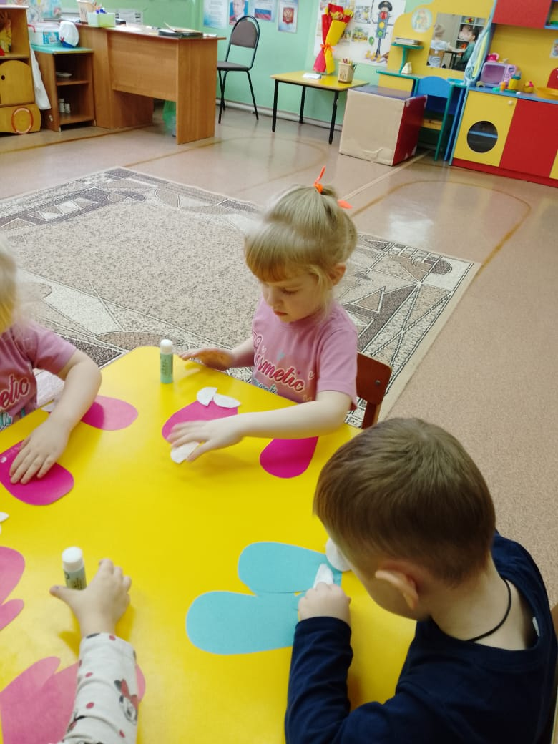

**Дети читают стихи:**

Отмечает Дед мороз  
Нынче День рождения.  
Пожелаем мы ему  
Крепкого терпенья.

Чтоб подарки приносить  
Сил всегда хватало.  
И чтоб больше сказкой жить  
Ребятишек стало.

Вечно даришь праздник нам  
Смех, и настроенье!  
Вот пришёл и наш черёд,  
Так, что с Днём рождения.

Сказку в нашу жизнь принёс,  
Славный, добрый Дед Мороз.  
Знают тебя все на свете,  
Даже крошечные дети.

С днём рождения тебя  
Поздравляет вся земля.  
Детям подарил мечту,  
Веру, радость, доброту.  
Ты — волшебник без сомненья!  
И ещё раз с днём рожденья!

**Баба Яга**: Ребята, без чего не обходится день рождения? Давайте встанем в круг и поводим каравай.

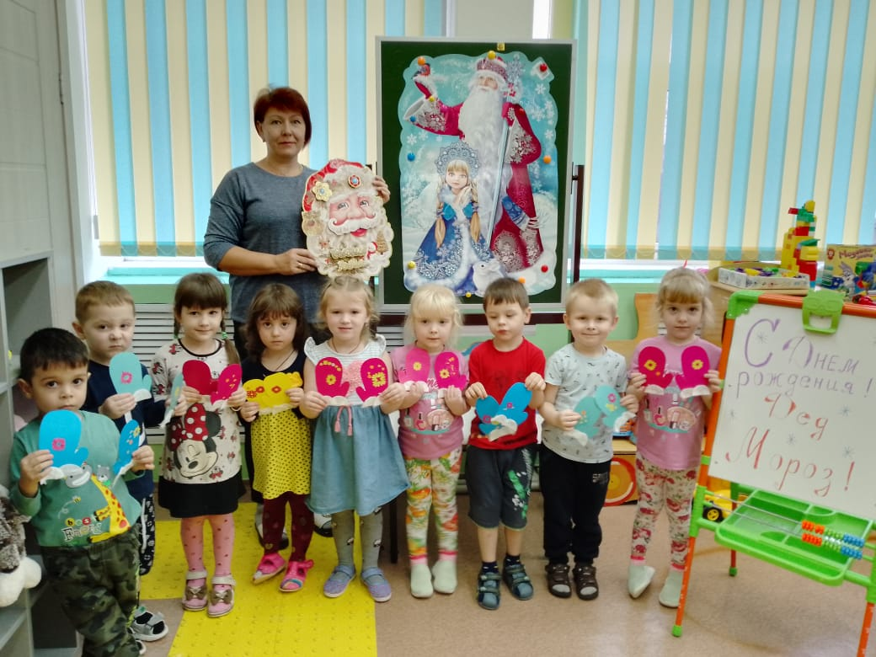

**Дети встают в круг и поют каравай.**

**Снеговик**: А теперь мы с вами поиграем в любимую игру Деда Мороза «Дотронься до посоха».

**Игра: «Дотронься до посоха».** (Дети садятся).

В Великом Устюге живет  
Наш дедушка Мороз.   
И каждый год подарков нам  
Привозит целый воз!

Дед Мороза весь наш сад  
Поздравить с Днем рождения рад!   
Пожелаем не стареть  
И простудой не болеть!

*Звенят колокольчики, звучит волшебная музыка.*

**Ведущий**: Дед Мороз получил наши поздравления и отправил нам видеописьмо.   
**Дед Мороз. (Фонограмма в видеозаписи)**Здравствуйте, дорогие ребята! Спасибо вам за рисунки и подарки, которые вы прислали мне ко Дню рождения. Все ваши рисунки мне очень понравились. Я обещаю вам, что повешу их на самое почетное место в моей избе.К сожалению, я не могу приехать к вам сейчас и поблагодарить каждого, потому что мне нужно заготовить ёлочки для новогоднего праздника. А внучка моя - Снегурочка готовит для вас сладкие подарки.   
Но кое – какой сюрприз от меня ждет вас чуть позже.   
Я с нетерпением жду встречи с вами! Ваш дедушка Мороз.   
  
**Снеговик**: А сейчас, как и обещал вам Дед Мороз, вас ожидает сюрприз!   
«Под музыку выносят праздничную оформленную коробку, в которой лежат конфеты и видео диск с мультфильмом.

Дети смотрят мультфильм и им раздают конфеты».

**Ведущий:** Вот и подошел к концу наш праздник. Давайте все вместе еще раз поздравим Дедушку Мороза с Днем рождения!   
**Все вместе:** Поздравляем!